Тема: БРЕЙН – РИНГ у 5-6-их КЛАСАХ

«ДІЇ З НАТУРАЛЬНИМИ ЧИСЛАМИ»
Мета:
- узагальнити та систематизувати знання учнів з вивчених тем; формувати пізнавальний інтерес школярів шляхом виконання завдань творчо-пошукового характеру;
- розвивати в учнів уміння спілкуватися, вільно висловлюватися, вести дискусію, відстоювати свою думку;
- виховувати культуру спілкування, товариськість.
Умови гри:
Перед початком гри клас ділиться на 2 команди, які очолюють 2 капітани. В ході змагання команди набирають бали, виграє та, у якої кількість балів більша. По закінченні гри для команд передбаченні нагороди (грамоти), а для найактивніших учасників – заохочувальні призи.
Хід заняття
Учитель.. Доброго дня, шановні!
Вітає математика
Сьогодні щиро вас.

Брейн-ринг – урок незвичний
Відбудеться у нас.

Зібрались дві команди –
Розумники й знавці,
Хоч досвіду немає,
Вони всі – молодці!

Командам нашим успіхів
В брейн-рингу побажаємо!.
І відповідей правильних
Від них усіх чекаємо!

В змаганні беруть участь 2 команди (по 11 учнів з 5 та 6 класу в кожній), які очолюють 2 капітани. В ході змагання команди набирають бали, виграє та, у якої кількість балів більша.
На нашому рингу, як і на всіх змаганнях присутні судді ……
Оголошення суддів.

Конкурс «Представлення»
Оголошення капітанів, назви, девізу команд.
- Команда «Знавці» . Капітан : Данильчик Анастасія (5кл)
Капітан команди: наш девіз: «Перемогу ми здобудемо, в боротьбі ми перші будемо».

- Команда «Розумники» . Капітан : Стєганцева Ангеліна (6кл)
Капітан команди: наш девіз «Важких завдань для нас немає, сьогодні ми перемагаємо».
І раунд Розминка (1 бал)
Команди по черзі і без підготовки відповідають на теоретичні запитання. Кожна правильна відповідь оцінюється 1 балом.
Учні піднімають сигнальні картки.
для 1
Ø 1. Яке найбільше натуральне число (Його немає)
Ø 2. Результат дії віднімання (Різниця)
Ø 3. Градусна міра розгорнутого кута (180градусів )
Ø 4. Десята частина метра( дециметр)
Ø 5. Рівність, яка містить змінну (рівняння)
Ø 6. Кількість граней куба (6)
Ø 7. Сума всіх сторін многокутника (площа)
Ø 8. Промінь, на якому введено шкалу (координатна пряма)
Ø 9. Якими одиницями вимірюють кути (градусами)
Ø 10. Скільки букв в українському алфавіті?(33)
Ø 11. Дріб, чисельник якого менший від знаменника(правильний)
Ø 12.Трикутник, у якого всі сторони рівні( рівносторонній)
13.Число, яке не впливає на суму. ( 0)
14. 50 відсотків від гривні. ( 50 коп. )
15. Сума кутів квадрата. ( 360 градусів )

Для 2
Ø 1. Найменше просте число(2)
Ø 2. Сота частина величини (відсоток)
Ø 3. Рівність двох відношень (пропорція)
Ø 4. Градусна міра прямого кута (90градусів)
Ø 5. Відрізок, що з′єднує центр і точку кола (радіус)
Ø 6.Розв’язок рівняння (корінь)
Ø 7. Назвіть найменше натуральне число (1)
Ø 8. Кількість ребер куба (12)
Ø 9. На яке число не можна ділити? (0)
Ø 10. Автор підручника «Математика» для 5класу (Істер)
11. Скільки в українській мові голосних звуків?( 6)
12. Десята частина сантиметра( міліметр)
13. Число, яке не впливає на добуток. ( 1 )
14. 30 відсотків від гривні. ( 30 коп. )
15. Один відсоток від метра. ( сантиметр )

ІІ раунд Математичний кросворд (4 бали)
Команди розв’язують кросворд командою і здають журі. 3 хвилини.
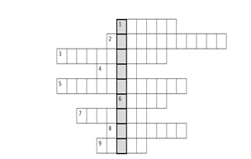
1. 1/90- та частина прямого кута.
2. Дріб, чисельник якого більший, або дорівнює знаменнику.
3. Прилад для вимірювання кутів
4. Знак пунктуації, який використовується в математиці
5. Трикутник, у якого дві сторони рівні
6. Одна з основних геометричних фігур
7. Прямокутник, у якого всі сторони рівні.
8. Рівність, що містить невідоме
9. Геометрична фігура, отримана з відрізка, продовженого в обидва кінці

Журі підбиває підсумки ІІ раунду(максимальна оцінка – 4 бали).

ІІІ раунд «Логічні задачі»
Кожна задача по 3 бали. На швидкість!

1.
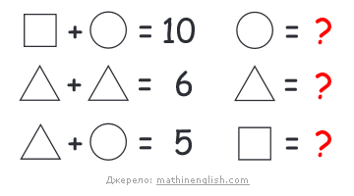

2
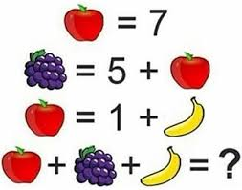
3
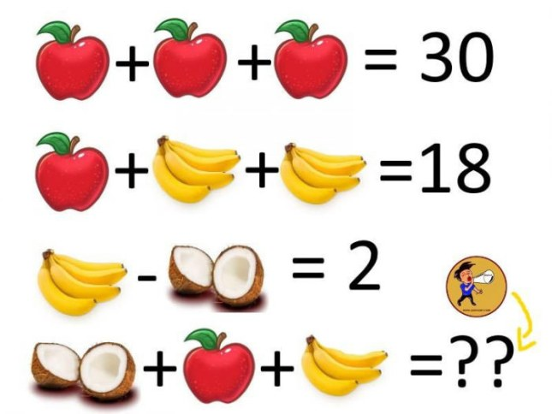

4
.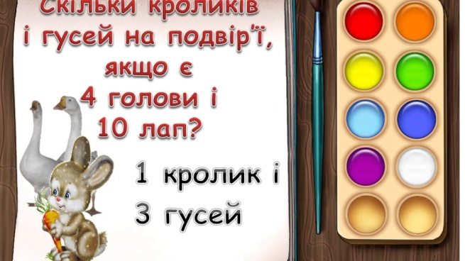

5.
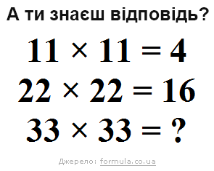
6. Вчителька принесла в клас 111 зошитів і роздала порівну учням. В класі більше 20, але менше 40 учнів. Скільки учнів в класі?
Відповідь: 111:3=37(учнів)

ІV конкурс «Хто більше?»
(3 хвилини ,1 бал 1 слово)
Придумати якомога більше слів до складу ,яких входить словосполучення «три»

V.«Конкурс капітанів» (5 балів)
Є 27 паличок на дошці. За один хід можна брати 1, 2 або 3 палички і витерти їх. Програє той, хто витре останню паличку з дошки.

VI. конкурс «Головоломка з сірниками» 2 бали
Переставте два сірники так, щоб утворилося п’ять одинакових квадратів.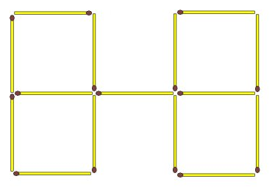
Відповідь
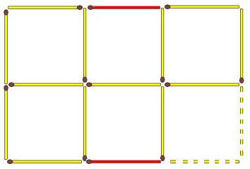

Слово журі. Підведення підсумків. Нагородження переможців, учасників гри, найактивніших вболівальників.
Видатний давньогрецький філософ Сократ зробив свого часу висновок: «Чим більше я знаю, тим більше я не знаю». Людина приходить у світ для того, щоб постійно вдосконалювати, насамперед – себе, свій духовний світ, свої знання, уміння, навички, здібності. Саме тому протягом майже всього життя людина наполегливо навчається. І не важливо переміг ти чи ні. Важливо лише те, що всі ми відчуваємо потребу в збагаченні знаннями, отриманні задоволення від інтелектуальної спроможності. Тож будьте розумними!!!!

